**געגועים לאסף** / משה דנגור  
דברים בשבעה

במשך למעלה משבעים שנה, זכיתי להיות אח לאסף וחלק ממשפחתו.

אסף, ילד בעל נפש רגישה ורגשנית, טוב לבב, אוהב אדם. רגליו נטועות באדמה, ידיו יוצרות יש מאין מגושי החמר ונפשו חולמת, יוצרת, בוראת עולמות.

כל המארג הזה מסביר אולי כיצד, בהיותו בן תשע בלבד, אימץ לליבו ילד גולה, שהתמודד לבד עם הזרות והיתמות של המעבר לארץ חדשה - ומאז לא נפרדו דרכינו.

כמה אופייני לו, שלאורך כל הדרך נתן מקום, חיבק, איפשר, פירגן והיה שותף מקסים למשחקי ילדות, חופשות בכפר מנחם, מעשי שובבות על הדשא הגדול ובחצר המשק, ובעיקר אחד שתמיד ניתן לסמוך שייתן כתף, יושיט יד, יפתח לב.

ככל שהלך ובגר נפתח יותר לעצמו, הקשיב לקול הפנימי והתמסר, מצד אחד, למשפחתו ההולכת משתנה ומתרחבת, ומאידך איפשר לידיו ורגליו להגשים ולממש את מה שמבטא את יופיו.

תחסר לי מאוד!

יחסר לי הבית שלך ושל אסתי, שהיה תמיד פתוח אלינו. המפתח שחיכה מתחת לשטיח בכניסה, כוס הקפה, הספה המחבקת את הגוף העייף, החוויות מטיולי האופניים והזיכרונות המתוקים עד כאב מהטיול המופלא שעשינו עמך ועם אסתי לפני ארבע שנים.

**איך ימשיך העולם בלעדיך? בלי נוכחותך?**

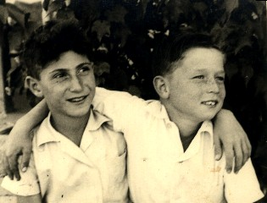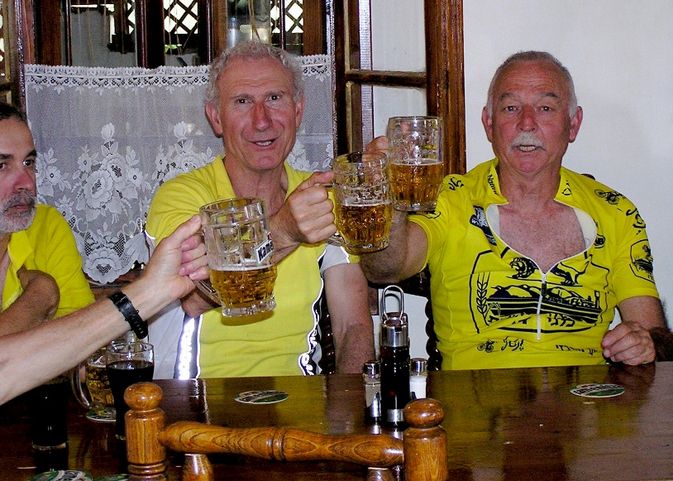

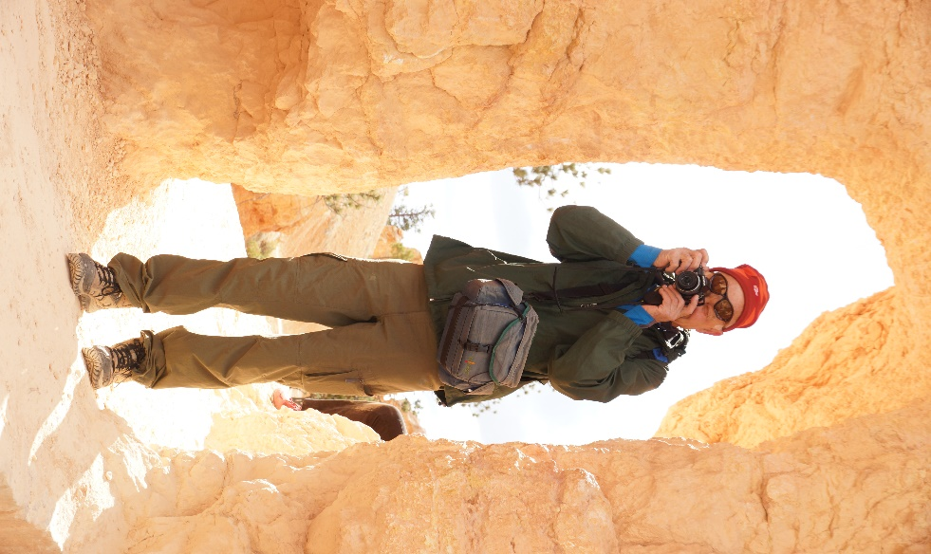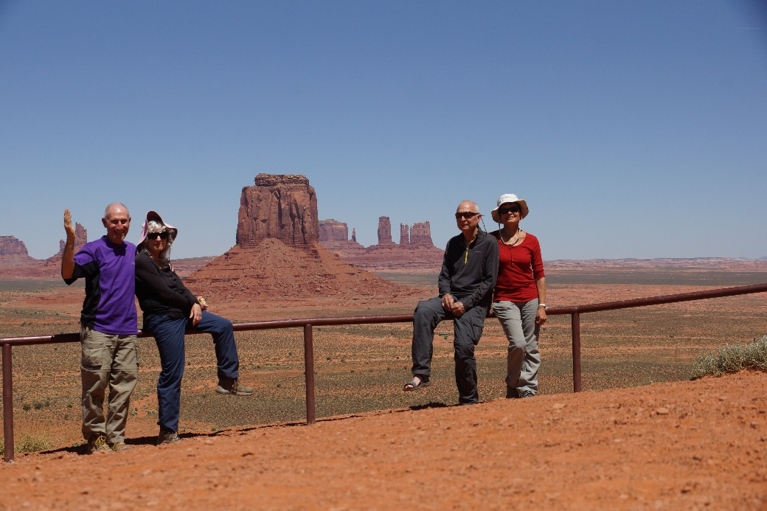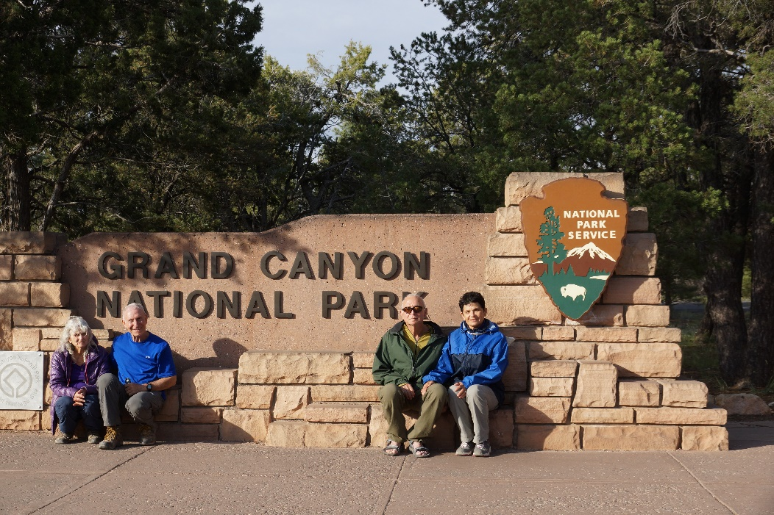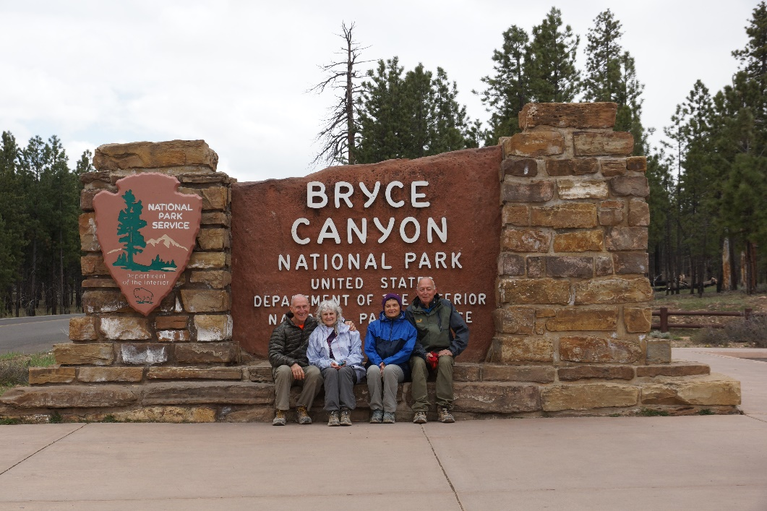**טיול לארצות הברית עם נירה ומשה [2017]**

